**EJERCICIO 1.- Agregadores online.**

* Crea una cuenta en un agregador de noticias online y:
  + Suscríbete a varios canales.
  + Explora las diferentes opciones de la aplicación.
* Documenta con pantallazos y explicaciones:
  + El proceso de registro.
  + La configuración de canales y la comprobación de que realmente se actualicen.
  + Las opciones que te parezcan más interesantes.

Me he registrado en **FEEDLY** usando un email.

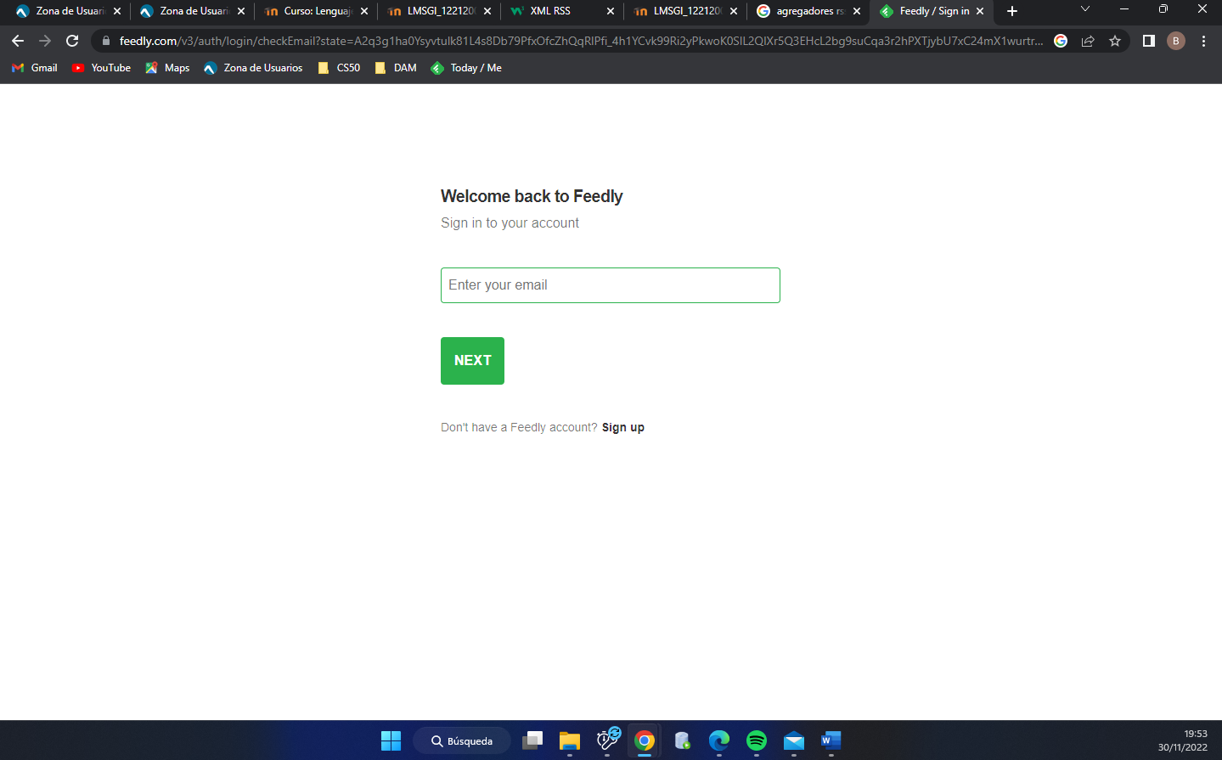

Accedes a partir de su página web.

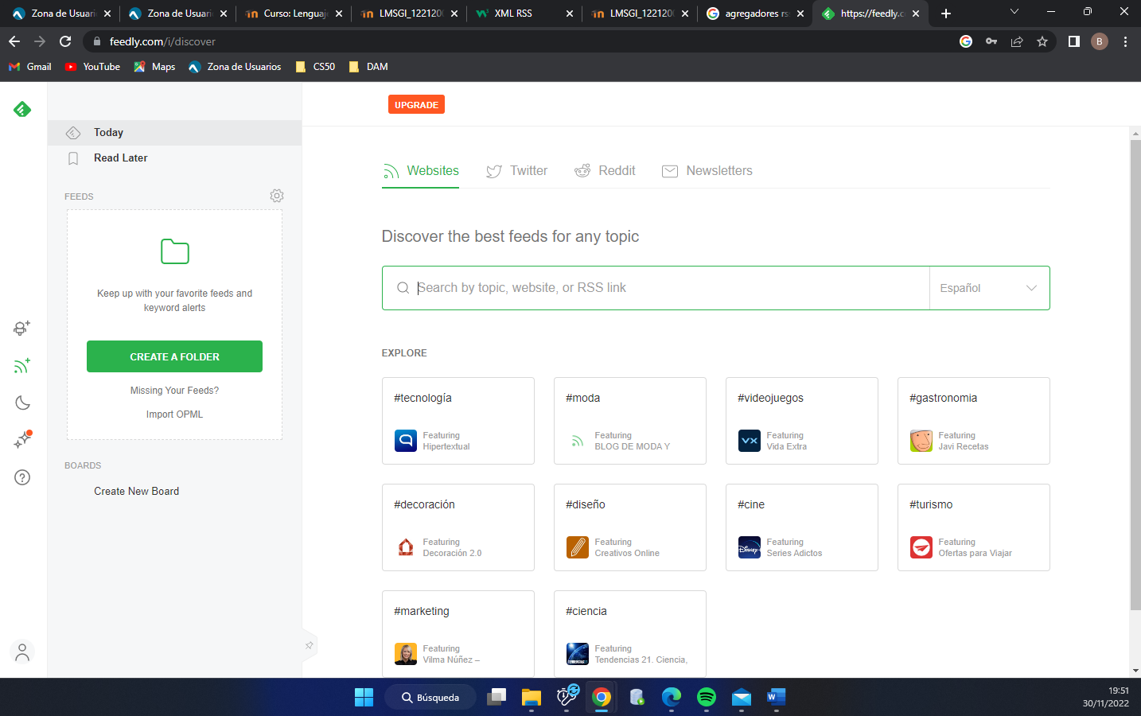

Se pueden crear diferentes carpetas para ordenar las diferentes páginas web que quieras seguir.

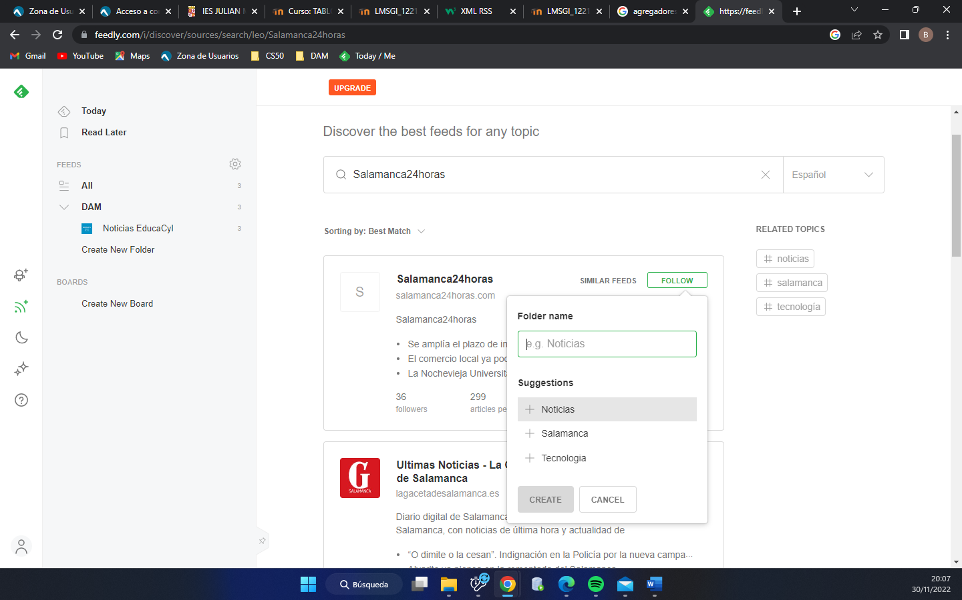

En este caso he creado 3 categorías: DAM, Noticias y Ocio. Y me he suscrito a varios canales.

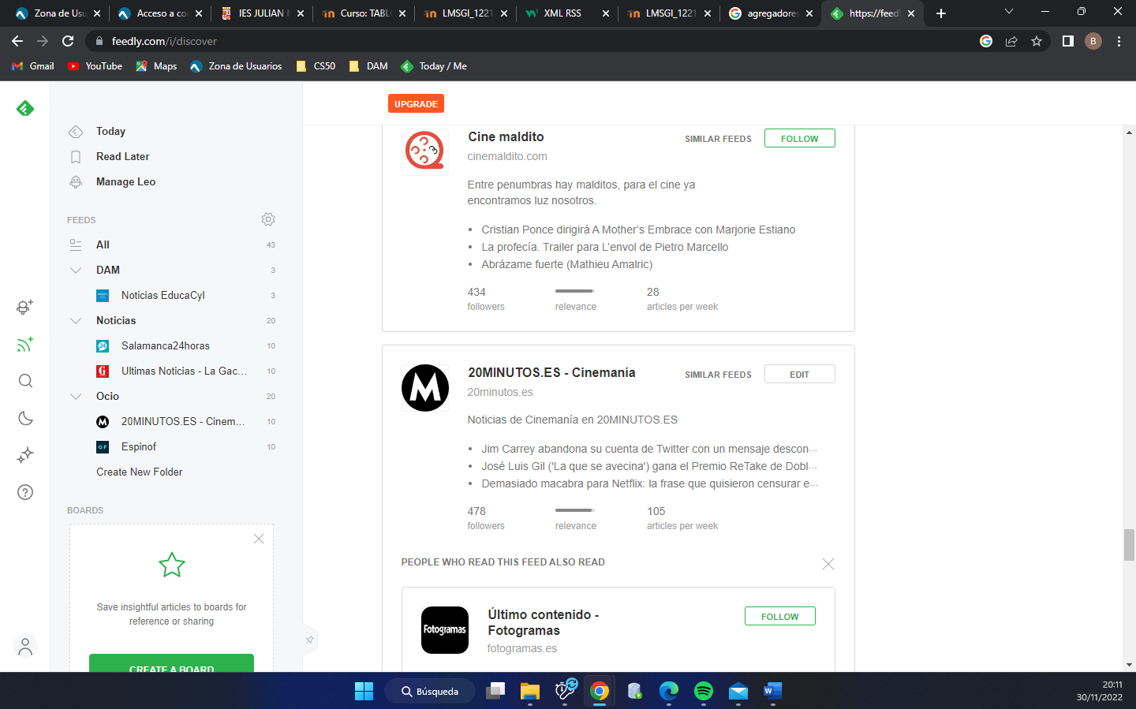

Se pueden ver todas las noticias de las últimas horas de los canales a los que sigo.

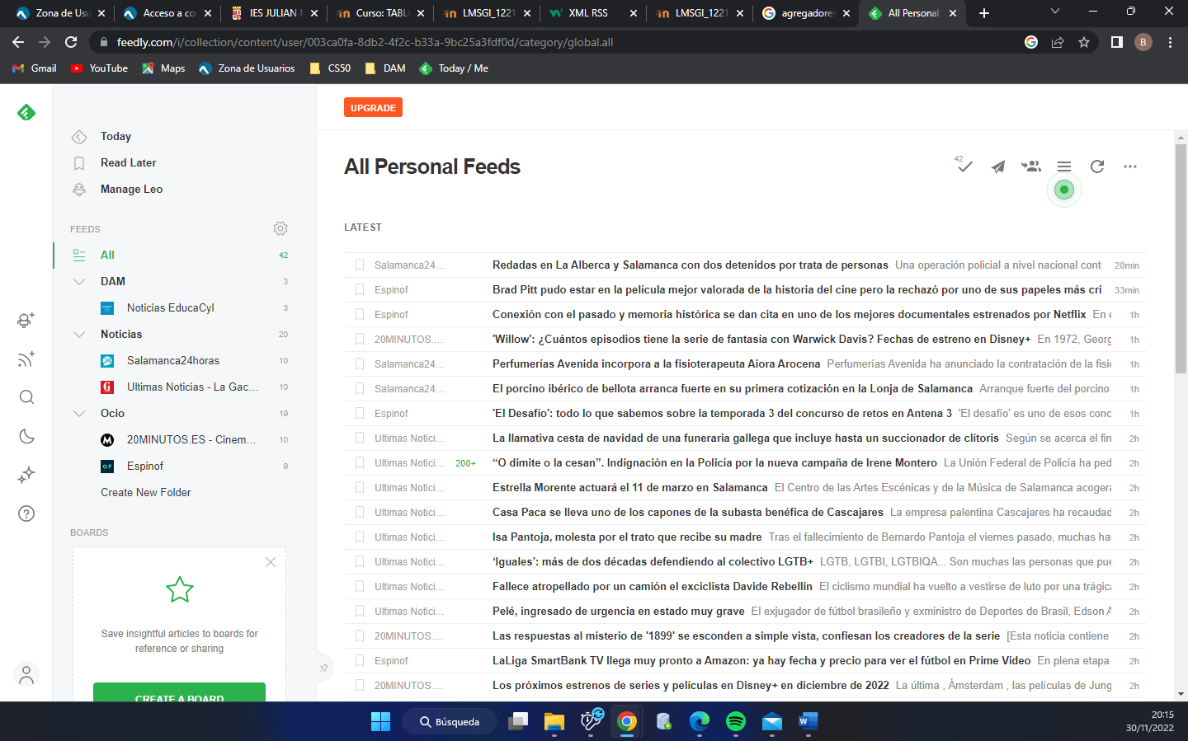

**EJERCICIO 2.- Aplicaciones de escritorio.**

* Realiza el mismo trabajo que en el punto anterior, pero empleando aplicaciones de escritorio

Me he descargado **Newsflow** desde la tienda de Microsoft.

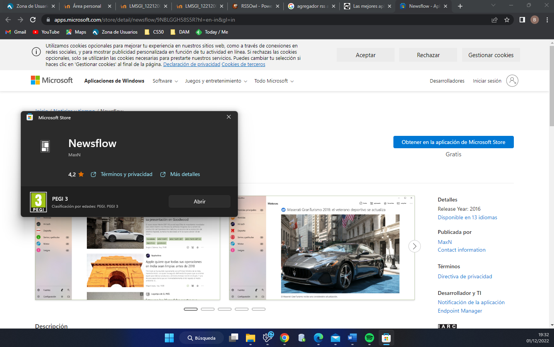

Una vez instalado, he creado 3 categorías diferentes para poder ordenar mejor la información.

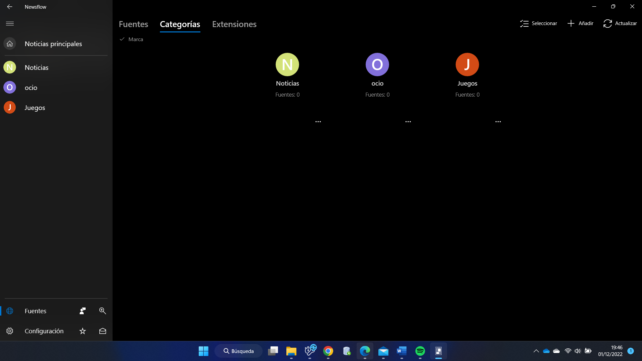

Se puede buscar lo que te interese, y simplemente le das a añadir y lo guardas en la categoría que quieras.

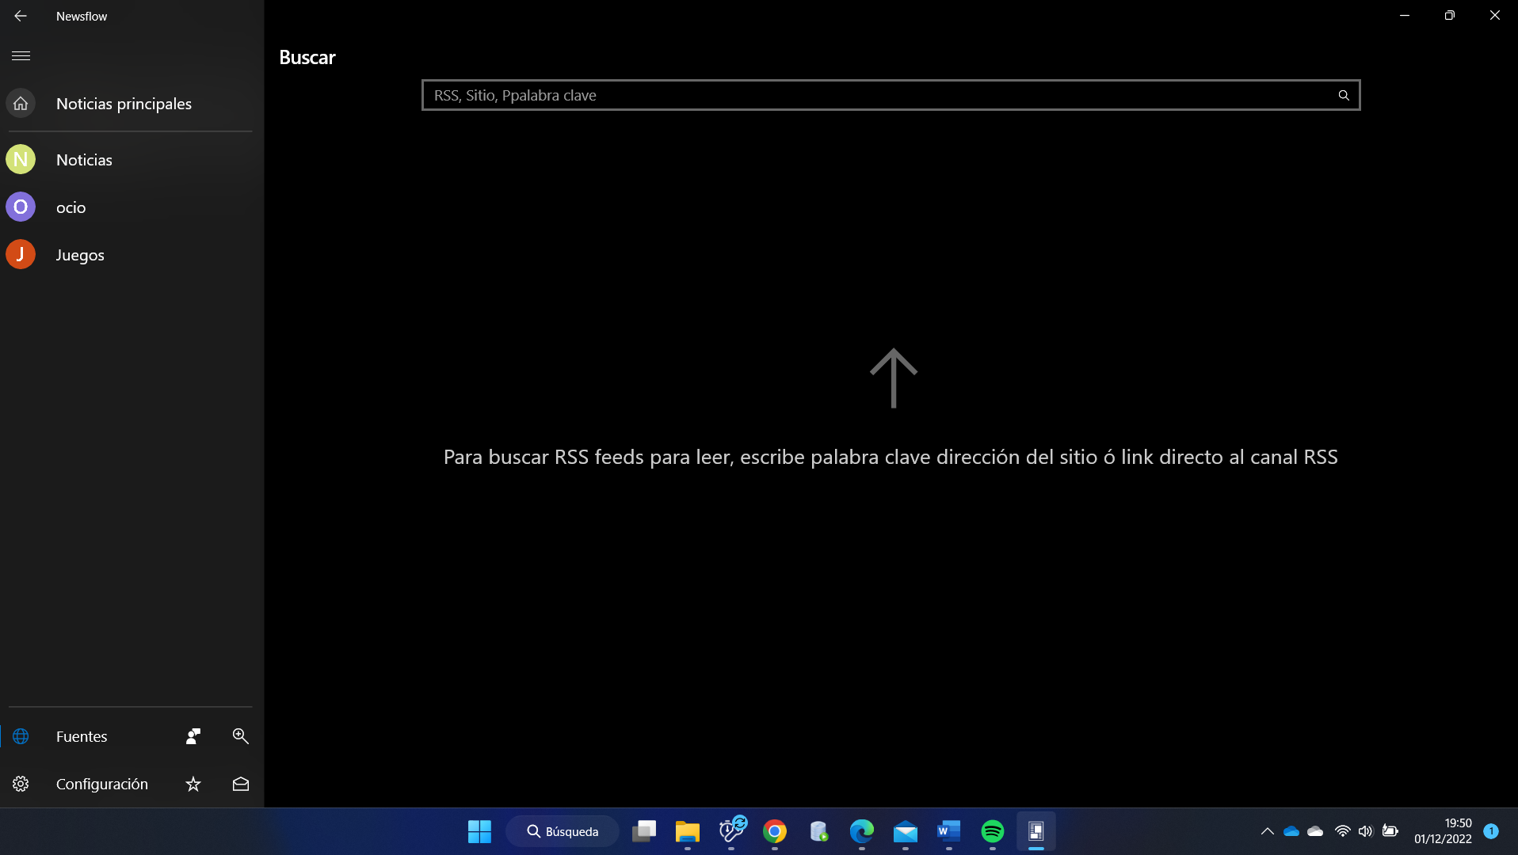

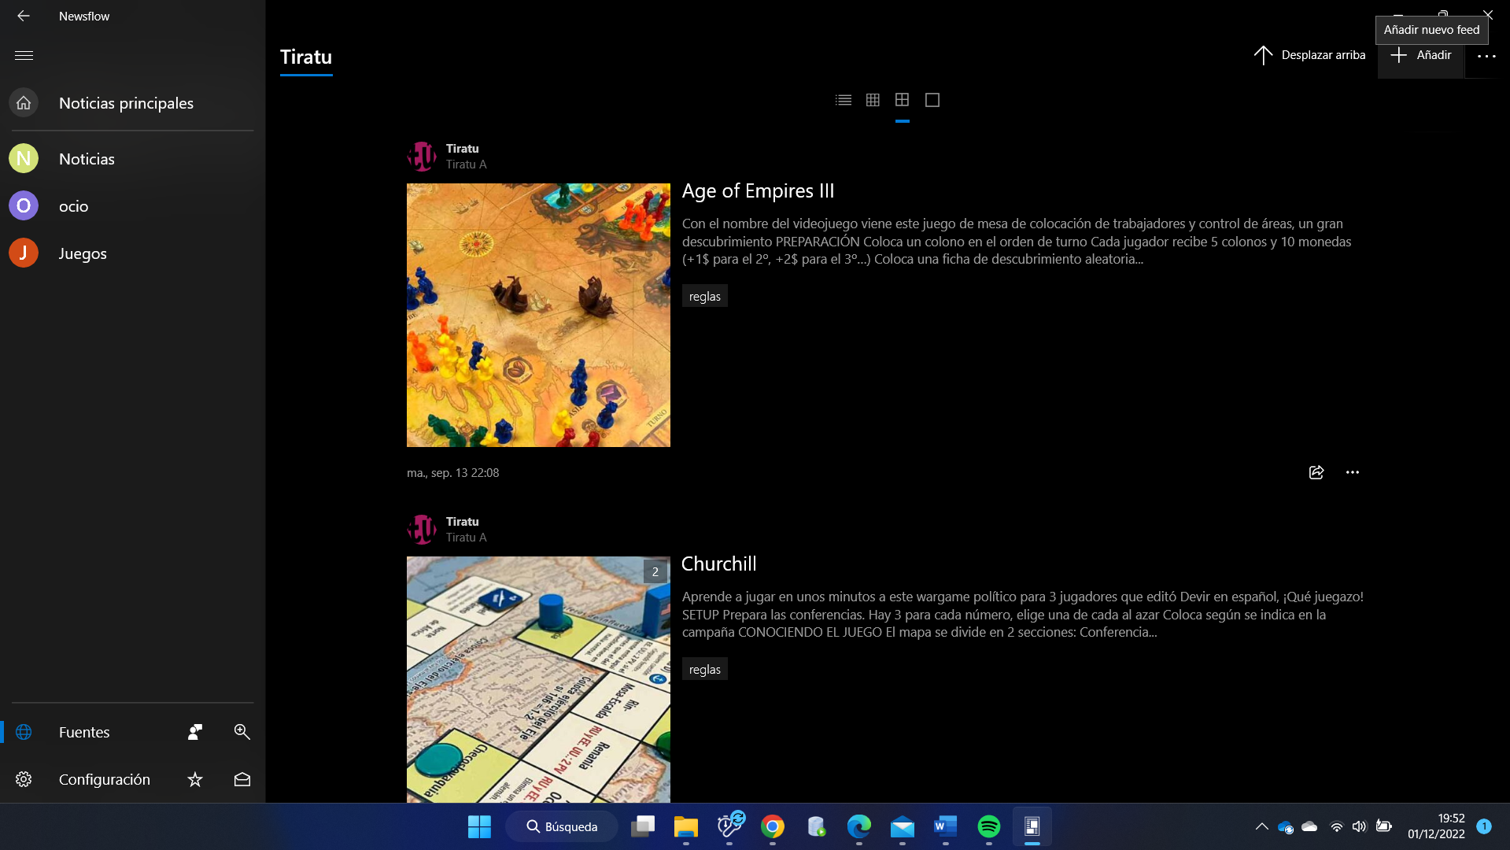

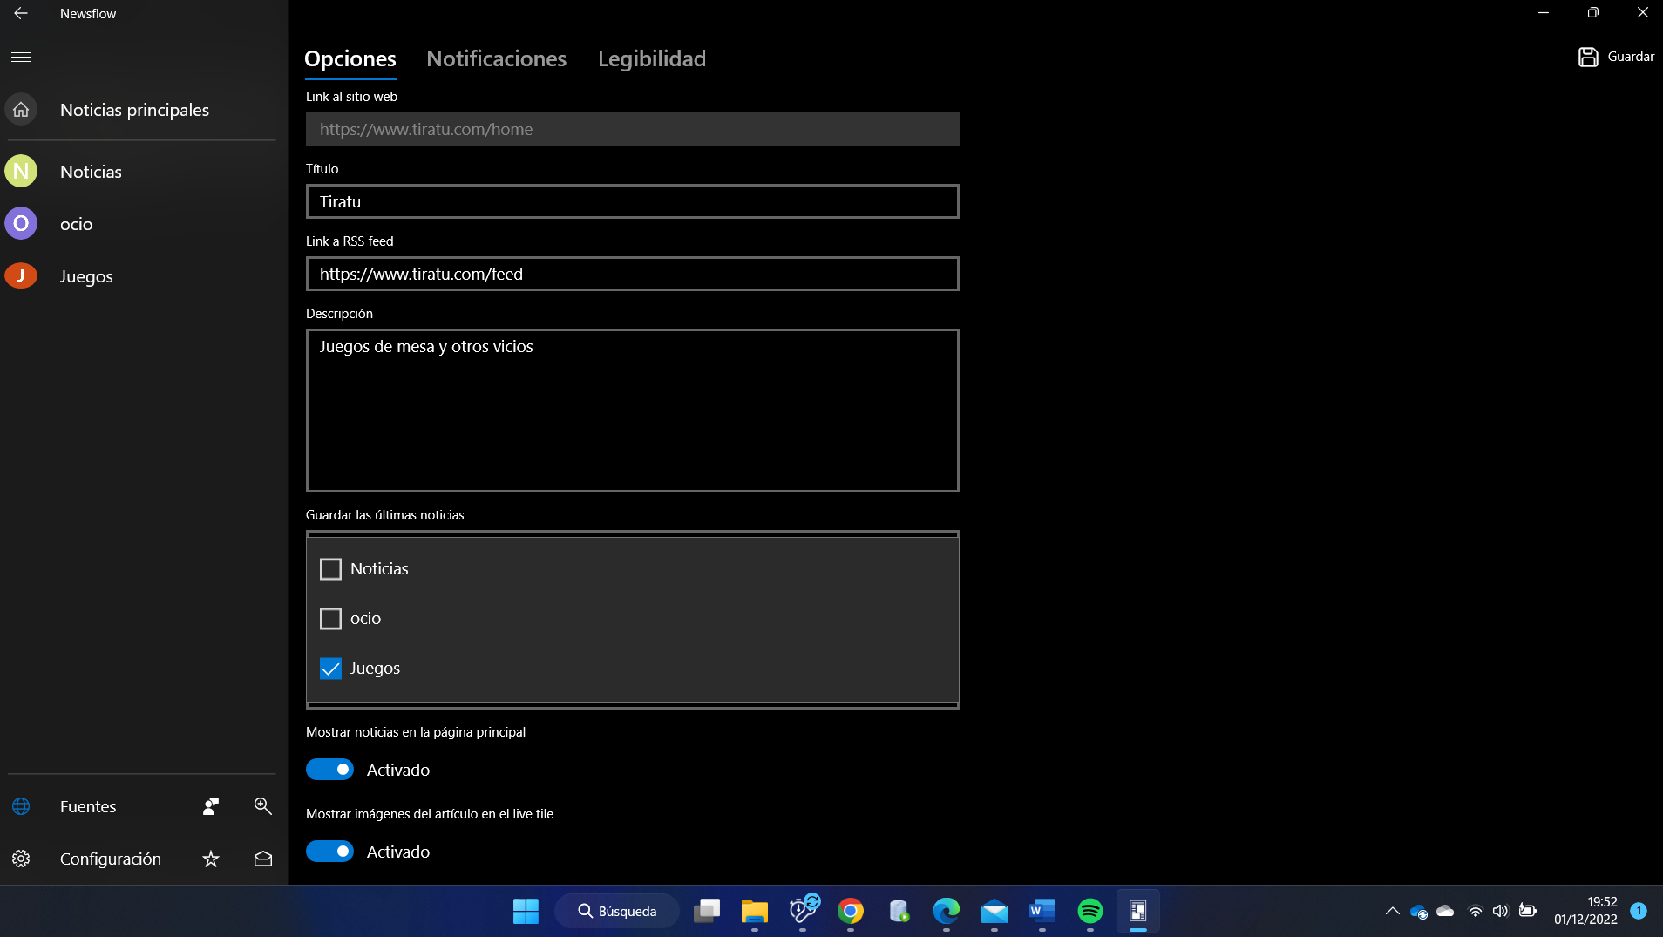

He agregado varias páginas, dividiéndolas en sus categorías.

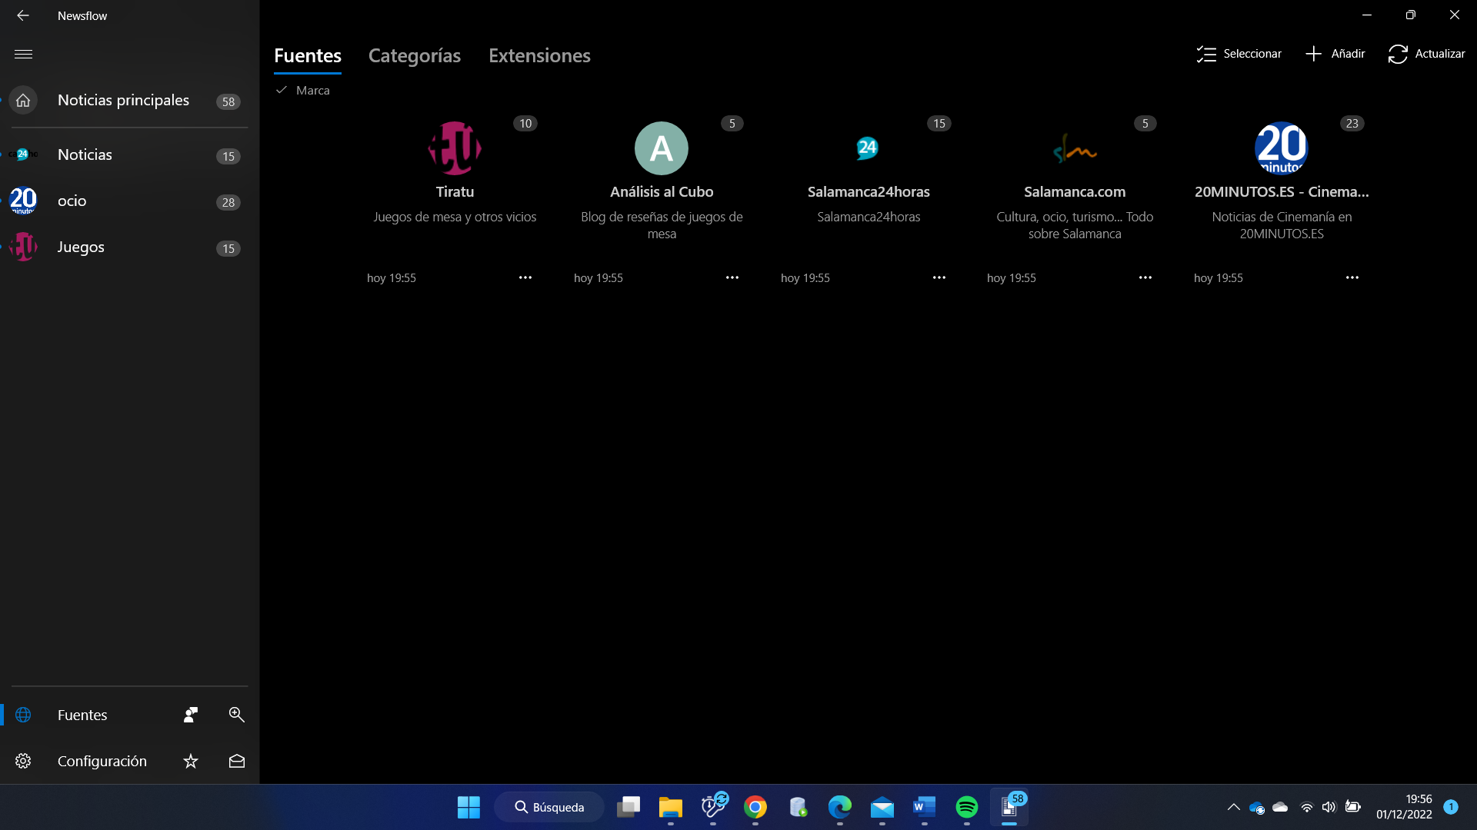

Si le doy a Noticias principales puedo ver todas las noticias.

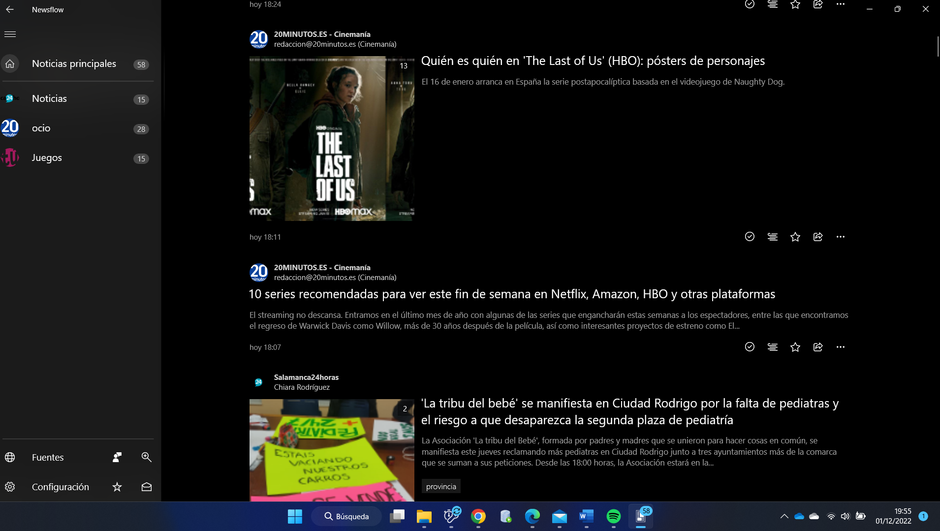

Puedes leer la noticia en la propia aplicación o leerla en el navegador web.

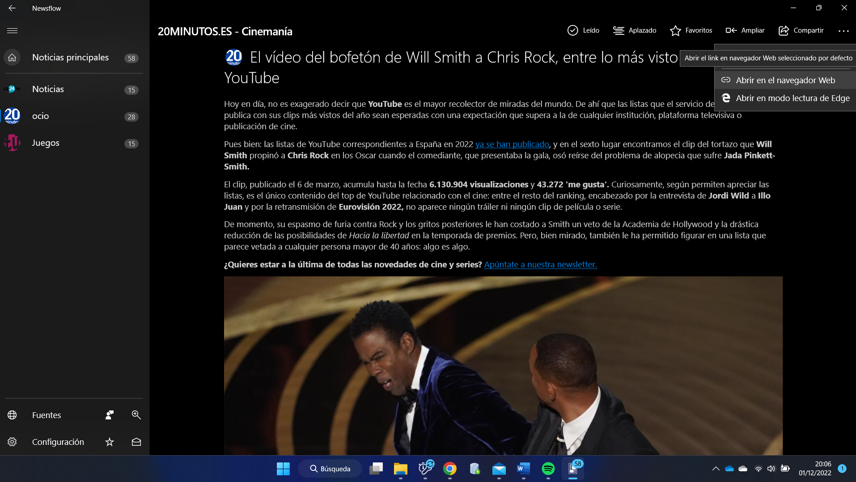

**EJERCICIO 3.- Complementos de navegador.**

* Realiza el mismo trabajo que en el punto anterior, pero empleando complementos de navegador

Me he descargado **Feedbro** para el navegador Microsoft Edge.

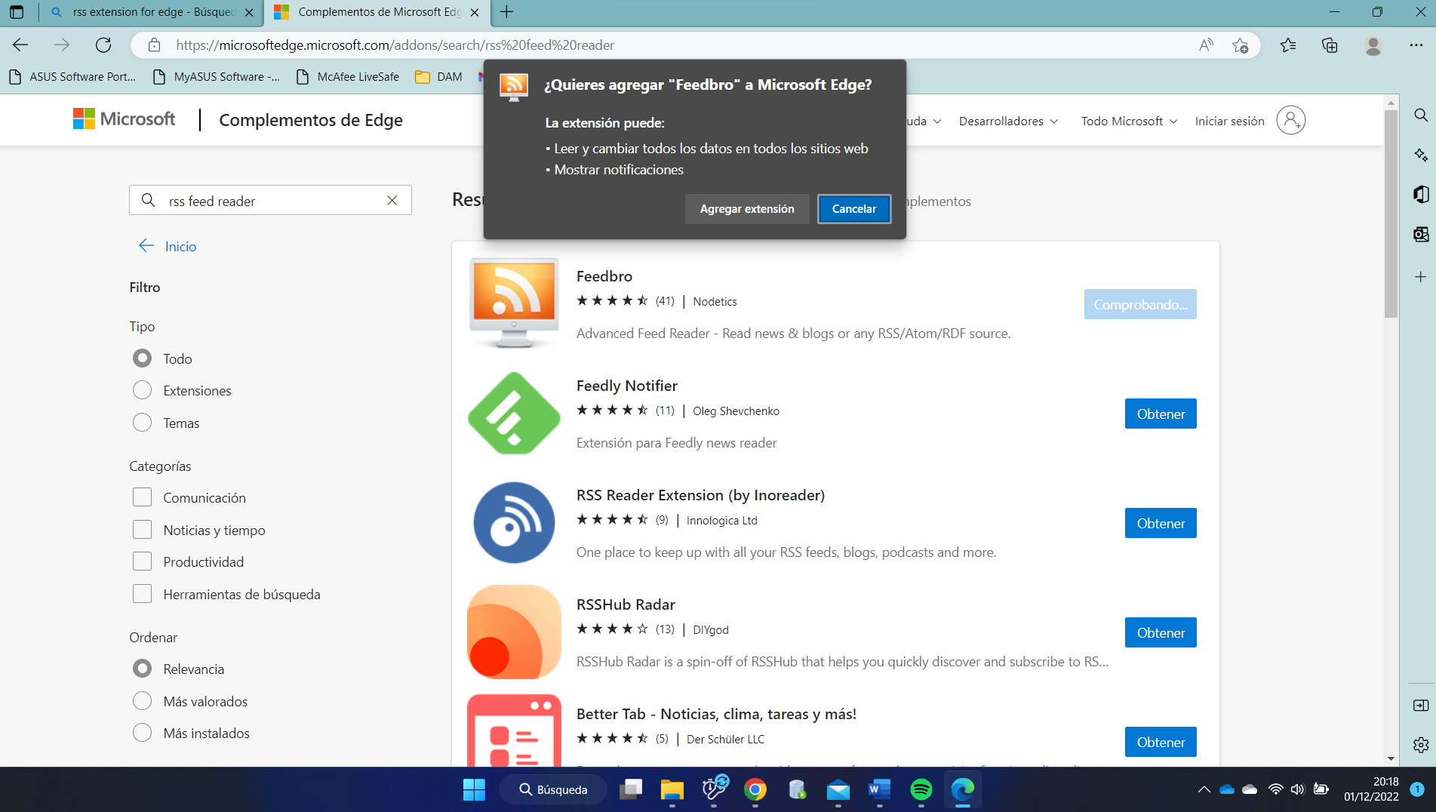

Al instalarlo ha aparecido un icono nuevo en el navegador.

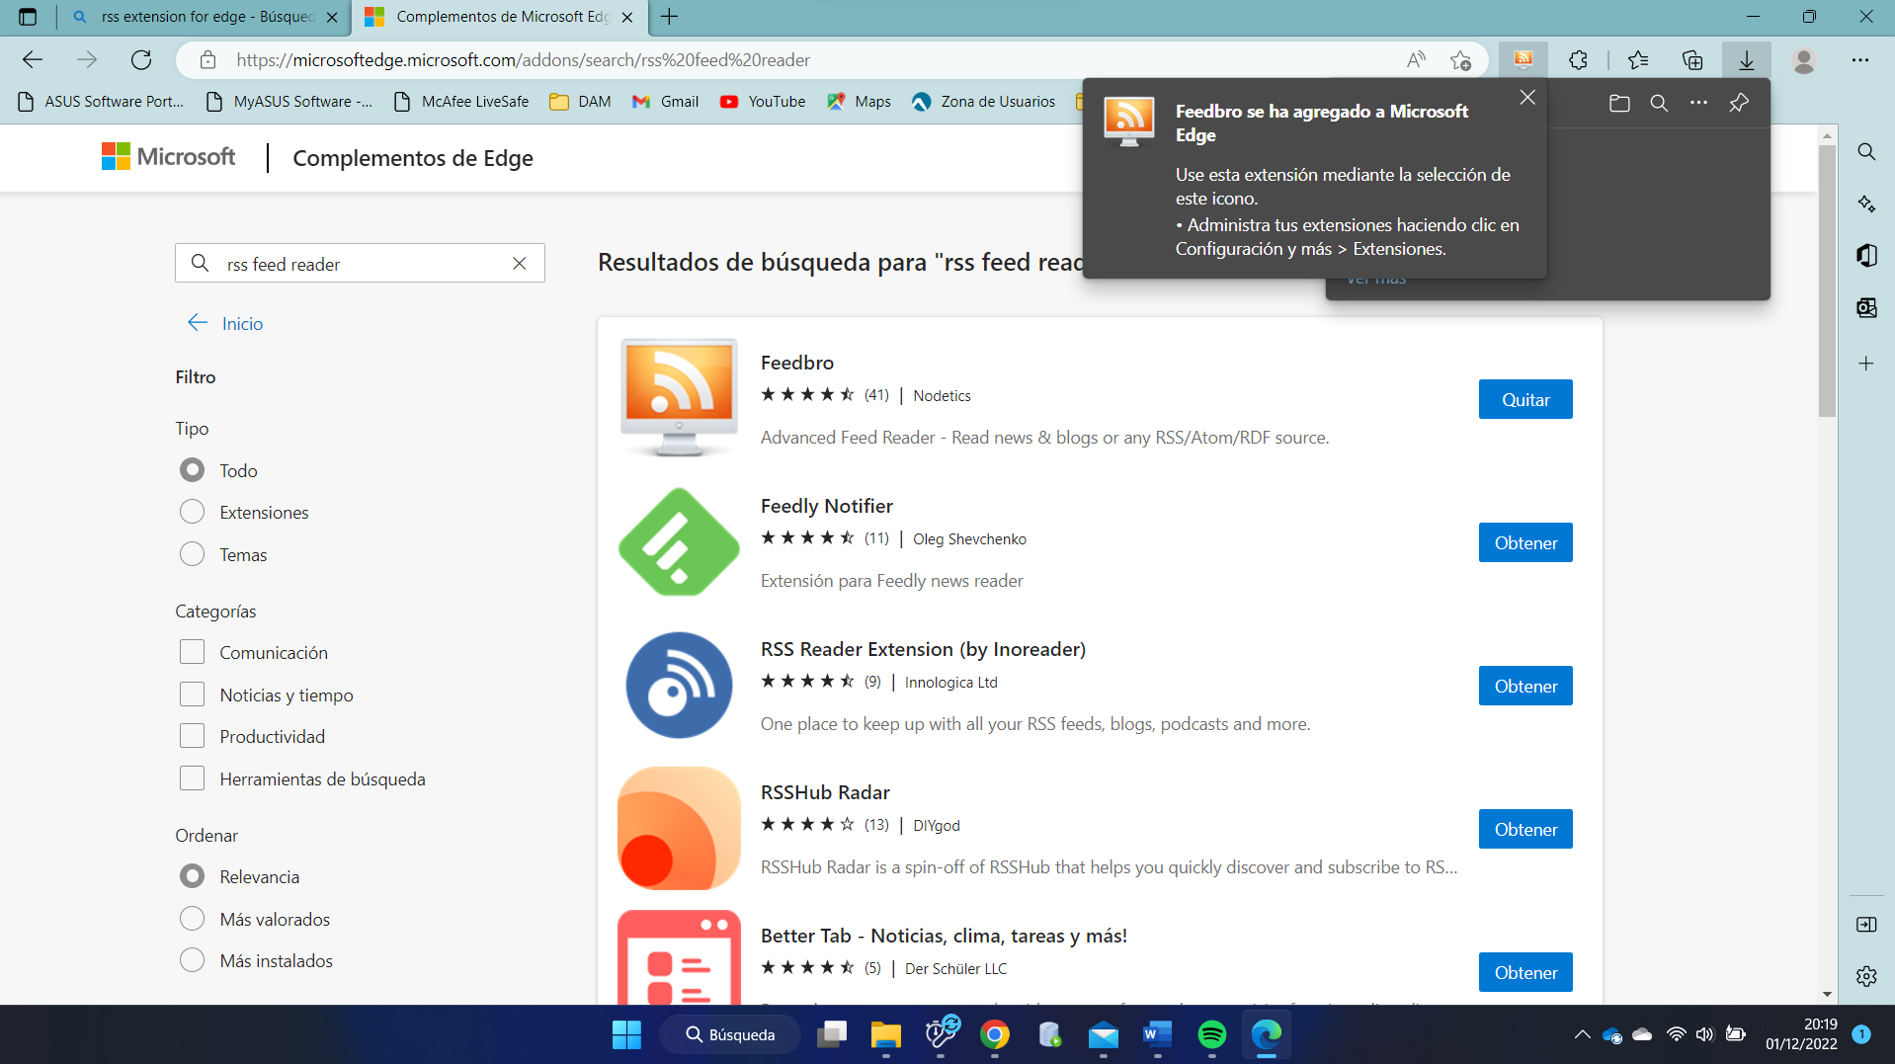

Pulsando en el icono, si le das a Open Feed Reader, accedemos a la página donde podemos ver nuestras noticias.

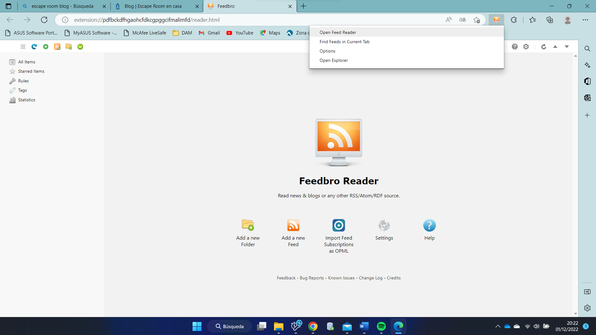

He creado varias carpetas para ordenar las noticias.

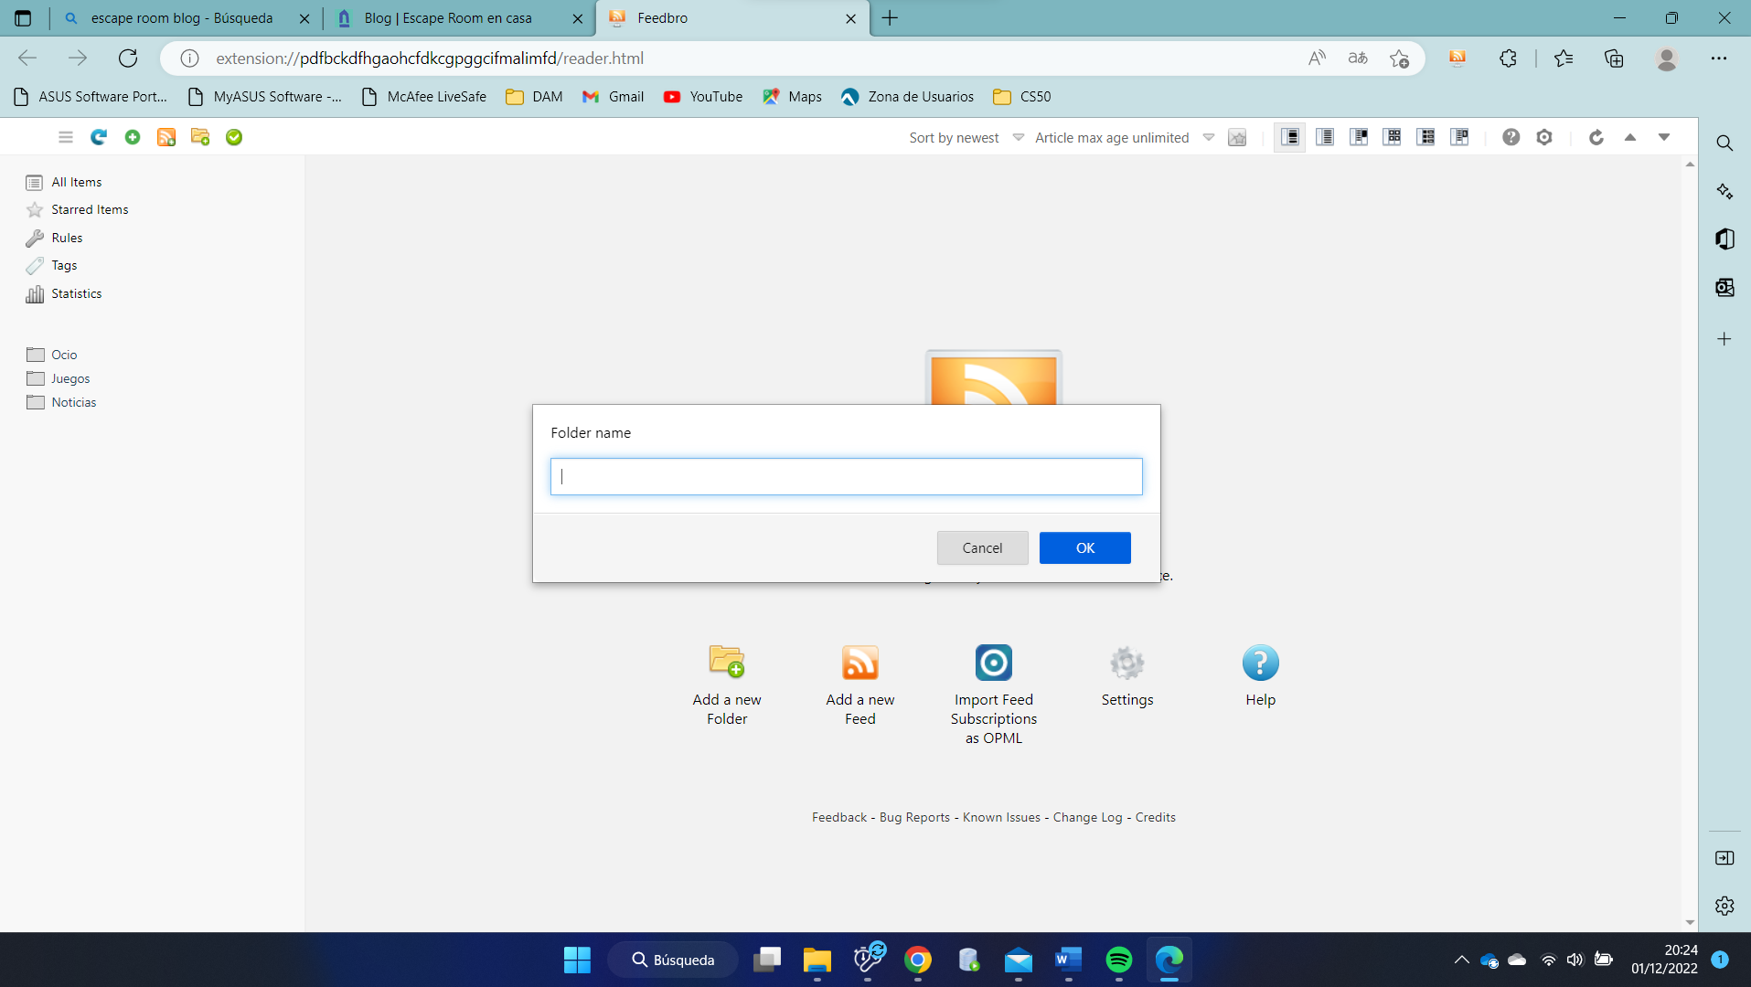

Cuanto estoy navegando, si quiero añadir una página, solo tengo que pulsar en el icono y darle a *Find Feeds in Current Tab* y me subscribo guardándolo en la carpeta que estime conveniente.

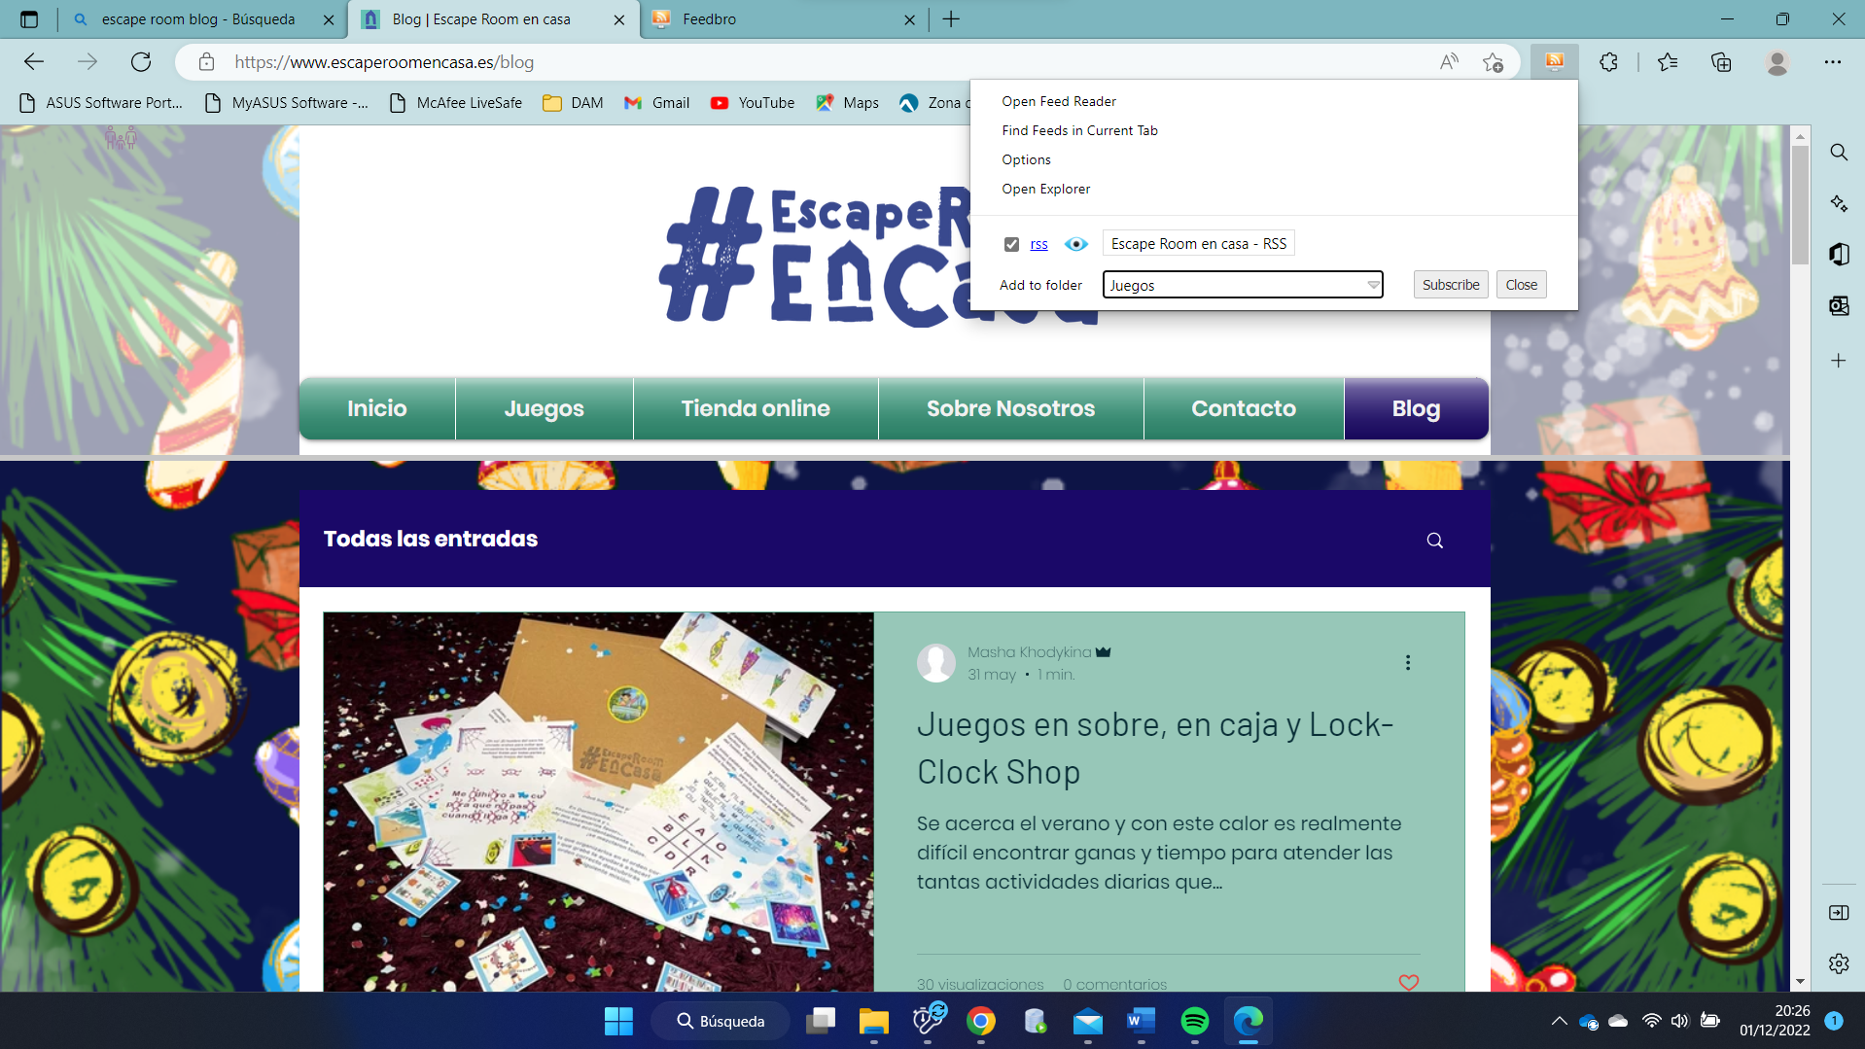

En este caso me ha encontrado todas las RSS a las que puedo subscribirme. Puedo elegir simplemente la categoría que más me interese.

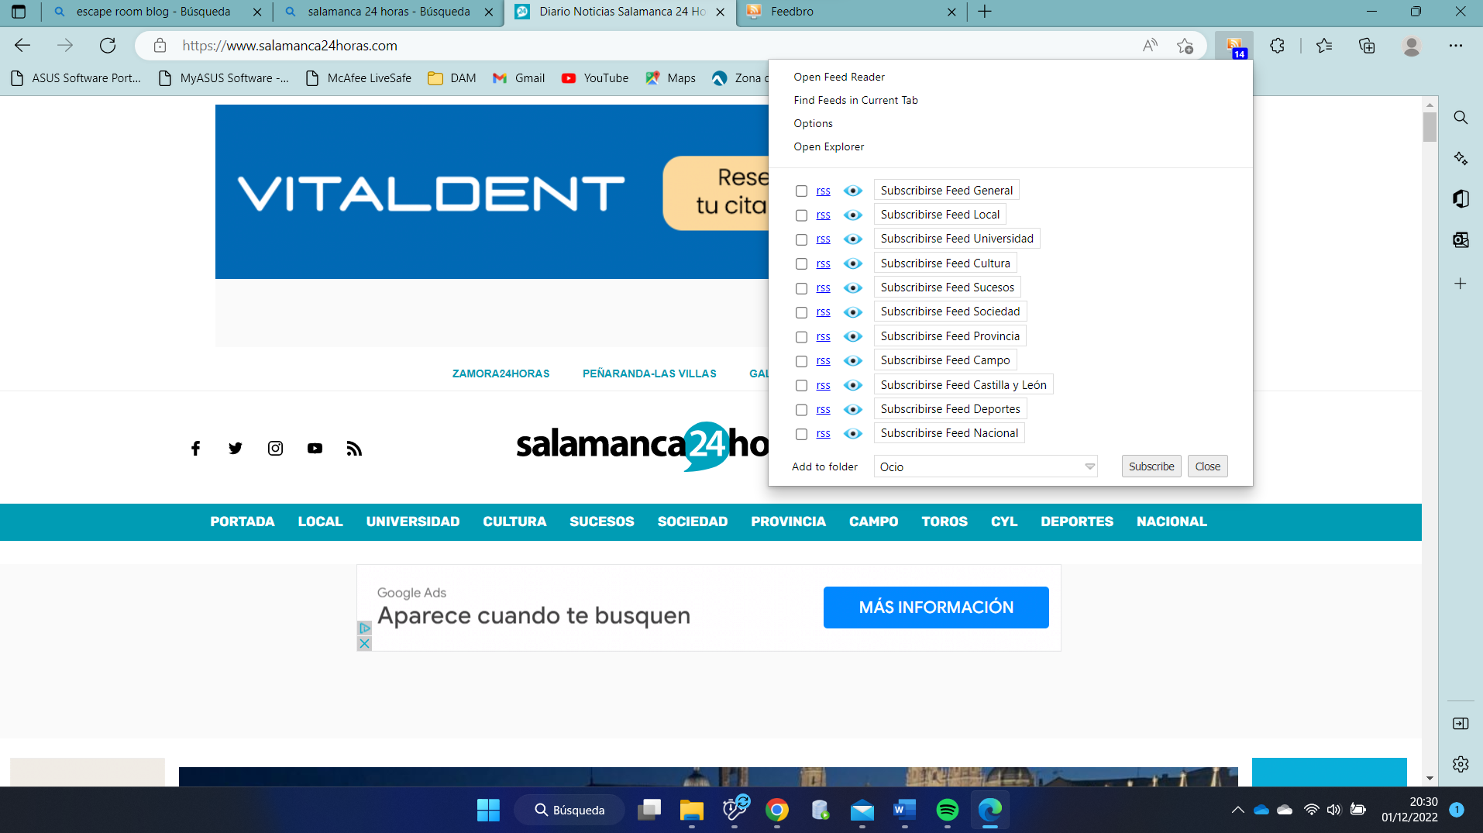

En la barra de la derecha aparecen todas las páginas que sigo.  
Luego puedes leer la noticia ahí mismo o en su propia página web.



**EJERCICIO 4.- Responde razonadamente a estas preguntas.**

* **¿Qué ventajas e inconvenientes ves a cada tipo de agregador?**

Al margen de la apariencia y de la estética de cada uno, que también de dependerá del agregador que elijamos, ya que hay una gran variedad.

En mi opinión cada uno tiene una ventaja que el resto no tiene.

En el caso del agregador online, la ventaja que veo con respecto a los otros es que puedes acceder desde cualquier dispositivo, no hace falta que sea siempre desde el portátil donde te has bajado la app o el complemento del navegador. Entonces estés donde este, con tu usuario y contraseña puedes tener acceso.

La ventaja que veo en el caso del complemento al navegador es la facilidad para agregar las RSS. Ya que mientras estás navegando, si encuentras algo que te gusta, solamente tienes que darle al icono y agregarlo ya lo tienes.

Con respecto a la aplicación, tiene la ventaja de que puedes configurarlo para que te salgan avisos cuando hay salga una noticia nueva, así puedes enterarte más fácilmente de las novedades.

Todos tienen la ventaja de poder leer la noticia a través de ellos o redirigirte a la página web de dónde proviene.

* **¿Qué tipo de agregador te parece más práctico?**

Sinceramente creo que depende del uso que le vayas a dar y de cuándo lo utilices.

En mi caso me quedo con el complemento de navegador, ya que en principio siempre lo usaría en el mismo pc y me parece la forma más fácil y rápida de agregar nuevas páginas cuando descubra algo interesante.